Итоговое задание. Ответы присылайте на эл.адрес 1984Oliga@mail.ru

1. Как с датского "Leg, Godt" переводится слово LEGO?
- игра, удовольствие
- кирпичики, строить
- детали, конструировать
2. Что такое Lego?
- серии игрушек, представляющие собой наборы деталей для сборки и моделирования разнообразных предметов.
- программа, включающая в себя необходимые инструменты для создания компьютерных игр.
- инженерная специальность.
3. Что такое Legoland ?
- полуостров в Европе, разделяет Балтийское и Северное моря.
- город, полностью построенный из конструктора LEGO.
- второй по величине город в муниципалитете Биллунн, находится в южной Ютландии, Дания.
4. В какой стране был построен самый первый и самый большой Legoland?
- Франция
- Великобритания
- Дания
5. Как называется деталь - основа наборов Lego?
- конструктор
- кирпичик
- элемент
6. С помощью чего соединяются между собой детали Лего?
- шипы и трубка
- болтики и гайки
- саморезы
7. Кто был основателем компании Лего?
- Оле Кирк Кристиансен
- Йорген Виг Кнудсторп
- Нильс Якобсен
8. Выберете правильное название данного элемента :
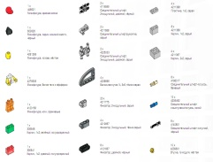
- балка
- фиксатор
- соединительный штифт

9. Выберете правильное название данного элемента :
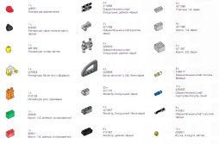
- соединительный штифт, двухмодульный
- соединительный штифт с втулкой
- втулка

10. Выберете правильное название данного элемента :
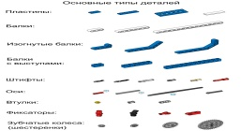
- балка
- балка с выступами
- пластина

11. Выберете правильное название данного элемента :
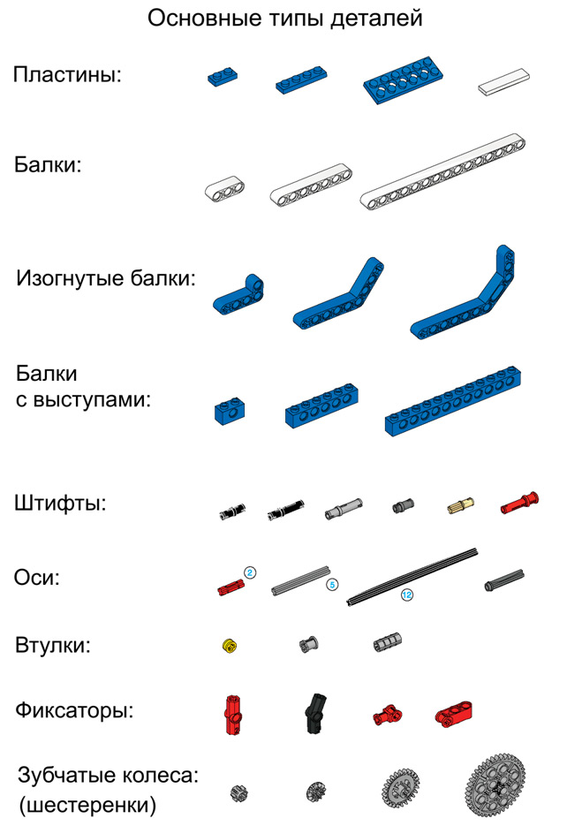
- втулки
- фиксаторы
- штифты
12. Выберете правильное название данного элемента :

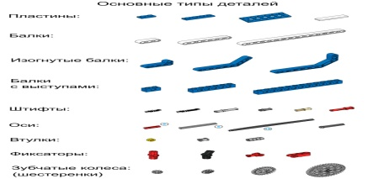
- шестеренки
- колеса
- оси

13. Выберете правильное название данного элемента :
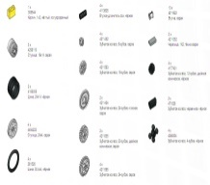
- колесо
- шестеренка
- ступица

14. Выберете правильное название данного элемента :
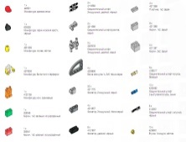
- Кирпич
- Кирпичик 2*2
- Балка

15. Выберете правильное название данного элемента :
- пластина
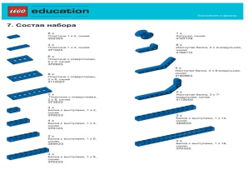
- пластина с отверстиями
- пластина с выступами

16. Из какого материала были изготовлены самые первые детали Лего?
- Метал
- Пластик
- Дерево
17. В декабре 2013 года было завершено строительство и произведён запуск полноразмерного ...
- самолета из деталей Лего
- автомобиля из деталей Лего
- танка из деталей Лего
18. Что такое LEGO DUPLO?
- наборы для малышей от нескольких месяцев.
- наборы из простых блоков, которые в два раза больше обычных, стандартных блоков конструктора LEGO и предназначены для детей младшего возраста.
- стандартные наборы кубиков, модели домов, автомобилей.
19. Что такое Лего Mindstorms?
- программируемые роботы.
- большие модели поездов и станций.
- серия о пиратах, противостоящих королевским солдатам.
20. В каком году был построен первый Леголэнд?
- 1968 год
- 1954 год
- 1993 год

